任务4-拟合与插值
注：数模比赛需要有扎实的基础，也需要有快速学习的能力，对于不懂的知识请你快速查找资料学习，请你认真对待每一个任务，保持队内良好沟通、共同按时完成，但不得抄袭！
- 任务：
（1）
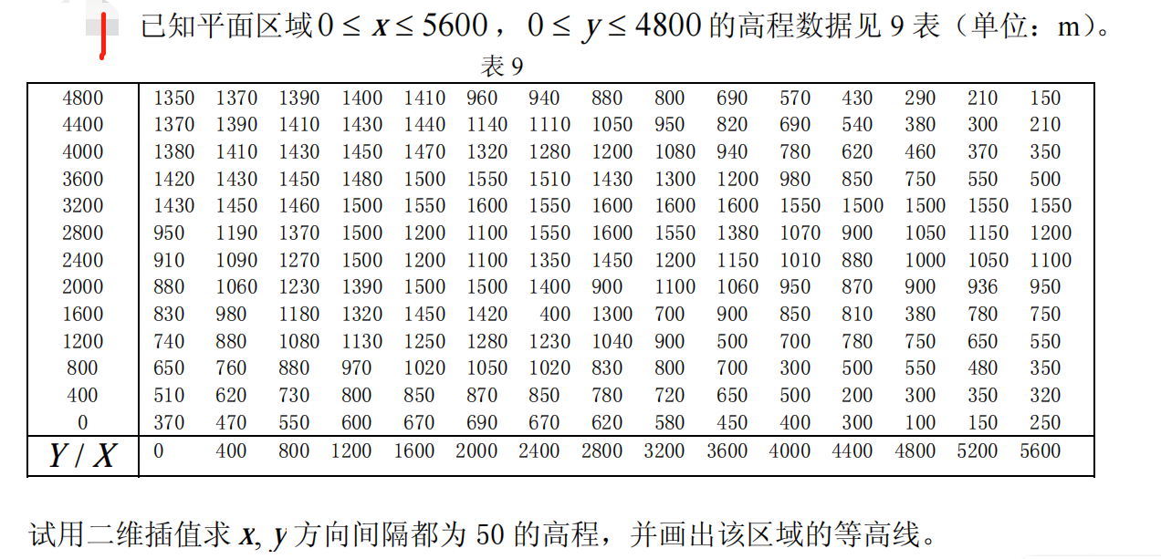
（2）
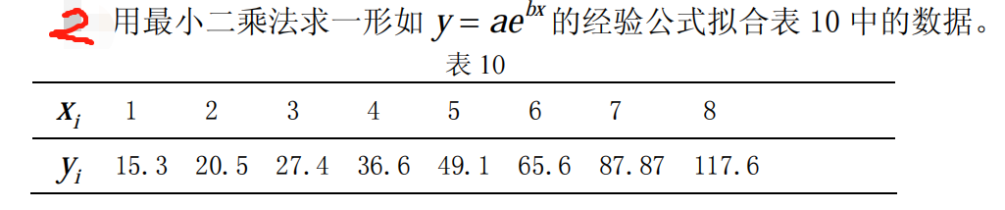
（3）
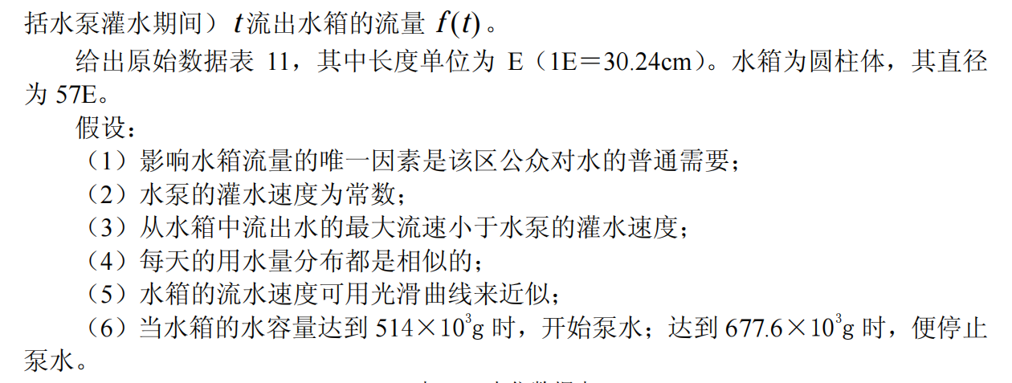

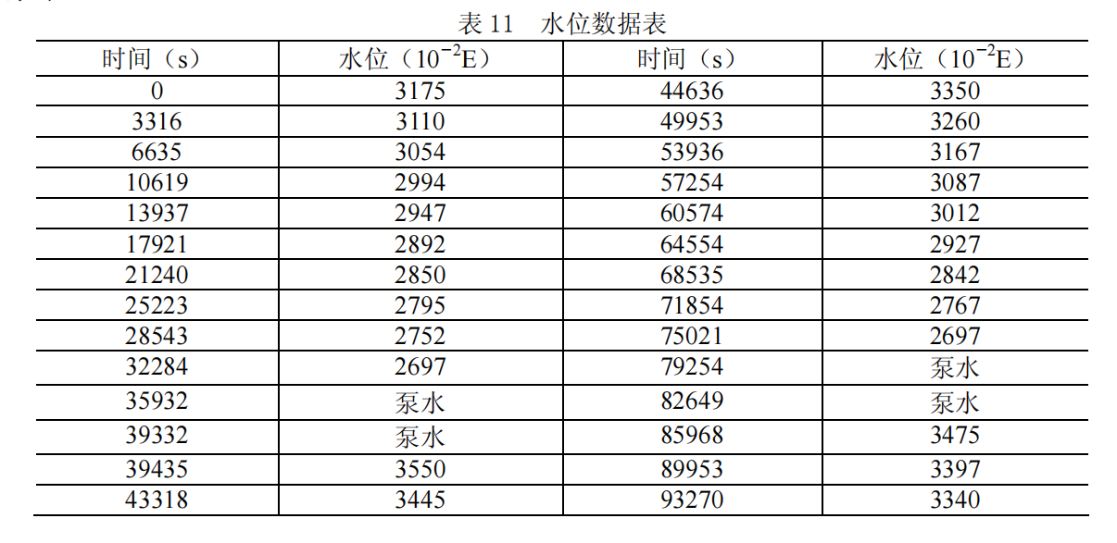
要求：将上述3个问题进行完整建模，并编程求解问题（建议用MATLAB）。
0.不得抄袭！（可以参考相关资料）
1.具体变量说明；
2.具体优化模型建立过程
3.打印相应程序代码；
4.给出模型结果，并对应返回问题给出问题的解答。

2、本任务的目的: 训练大家掌握拟合与插值，并用MATLAB求解。

